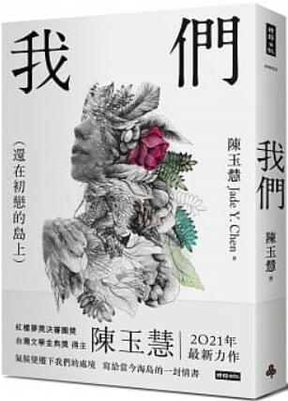
新 书 推 荐
類 別: 文學小說
中文書名：《我們(還在初戀的島上)》
Wo Men
作 者：陳玉慧 Chen Yu Hui
出 版 社：時報出版社
代理公司：ANA
出版日期：2021.09.21
頁 數：314頁（平裝＼單色印刷）
審讀資料：樣書＼部份樣章

內容簡介：
就像行星圍繞著恆星
我們圍繞著海島
正如我們的愛情
【紅樓夢獎決審團獎 台灣文學獎金典獎 得主陳玉慧 二○二一年最新力作】
氣候變遷下我們的處境 寫給當今海島的一封情書
一如以往，陳玉慧的筆觸細膩，情節動人，本書織譜世代年輕人的情感生活，以及人與大自然之間深刻的情感。字裡行間散發獨有的文字魅力和氣息，風格影像化。描繪理想國中的印象派花園，並賦格為小說故事的平行時空。陳玉慧審視大自然變化，反思氣候變遷對人類的影響，書寫感情和土地，為台灣長篇小說寫下最新面貌的篇章。

作者簡介:

陳玉慧（Jade Y.Chen）
年少開始寫作，逐漸成為文字魔幻師，以會說故事聞名。曾在巴黎學習和從事戲劇，編導多齣舞台劇，後來在德國擔任駐歐記者，屢有獨步國際新聞，近年轉向影視編導，文學和電影作品曾獲多項大獎，多部小說亦外譯出版。

版權聯絡人：
Dony Hsu ( 许伯全)
Email： service@nurnberg.com.tw∣2366175957＠qq.com

